|  |  |
| --- | --- |
| **Cátedra Salud Pública** | |
| Tema: **QUIRÓPTEROS**  Alumno: | **Fecha: .../.../.....**  **Comisión** |

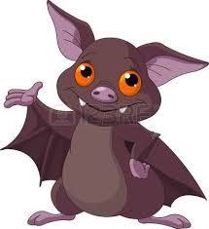

**ACTIVIDAD INDIVIDUAL**

1. **Identifique en las siguientes imágenes las características morfológicas externas más destacables en esta especie animal. Referencias en los cuatros de texto**

Uropatagio

Plagiopatagio

Propatagio

Dactilopatagio

Metatarso

Sensor de calor

Pulgar

Segundo hueso metacarpiano

Tercer hueso metacarpiano

Cuarto hueso metacarpiano

Quinto hueso metacarpiano

Garras

Cúbito

Radio

Humero

Femur

Cola

Hoja nasal

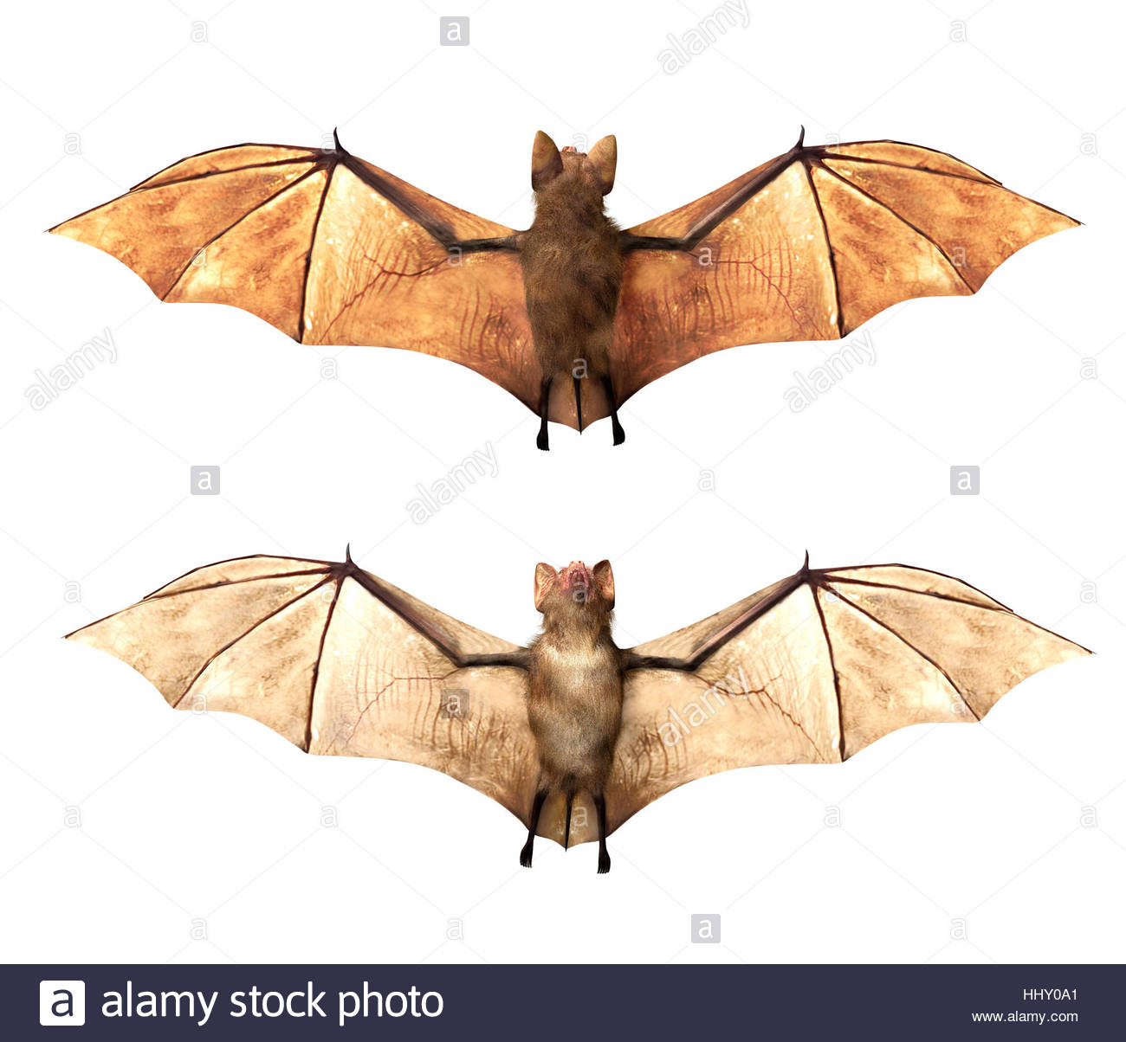

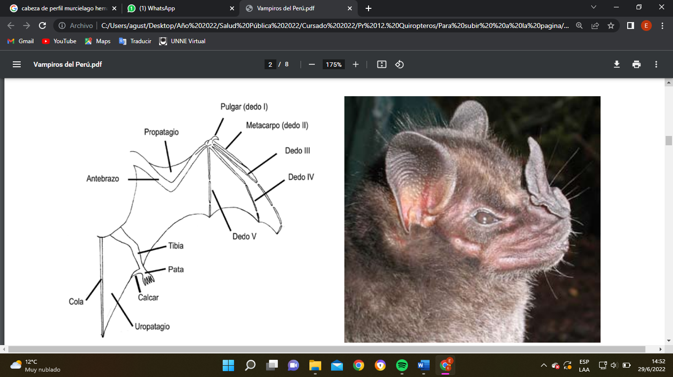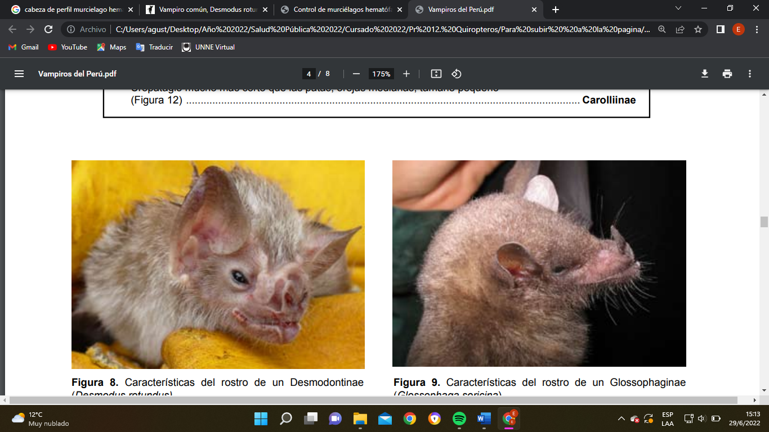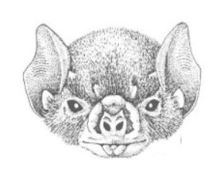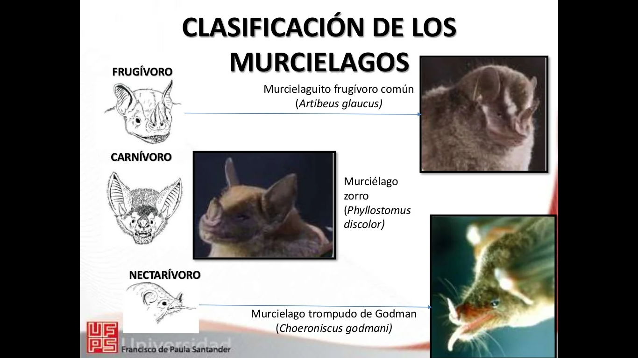

**Vista lateral y frontal de diferentes especies de murciélagos. Morfología externa del cráneo**

**2. Explique en qué consiste el sistema de ecolocalización**

............................................................................................................................................................................................................................................................................................................................................................................................................................................................................................................................................................

**3. Describa los diferentes grupos tróficos de quirópteros**

............................................................................................................................................................................................................................................................................................................................................................................................................................................................................................................................................................

**4. Morfológicamente, a nivel del uropatagio, los murciélagos hematófagos se caracterizan por**: ………………………………………………………………………

**5. En base a su respuesta anterior, observe las siguientes imágenes e indique ¿Cuál de ellas corresponde a una especie hematófaga**

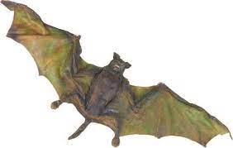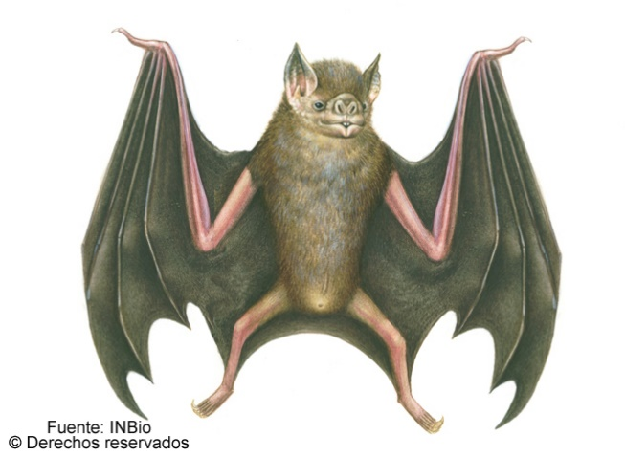

**6. Complete el siguiente cuadro comparativo, indicando las características solicitadas, según corresponda.**

|  |  |  |  |
| --- | --- | --- | --- |
| **Características** | ***Desmodus rotundus*** | ***Diphylla ecaudata*** | ***Diaemus youngi*** |
| Tamaño y color |  |  |  |
| Ojos y orejas |  |  |  |
| Nariz |  |  |  |
| Incisivos |  |  |  |
| Boca |  |  |  |
| Pulgar |  |  |  |
| Dactilopatagio |  |  |  |
| Distribución geográfica |  |  |  |
| Especie animal del cual se alimentan |  |  |  |

**7. Nombre 3 enfermedades trasmitidas por los quiropteros de importancia en salud publica**

**..........................................................................................**

**..........................................................................................**

**..........................................................................................**

**8. Mencione quien es la autoridad responsable de actuar sobre la población de murciélagos hematófagos y bajo que circunstancias.**

**.......................................................................................................................................................................................................................................................................................................................................................................................................................................**